GUÍA DE APRECIACIÓN DEL APRENDIZAJE - HISTORIA.

Nombre: | Curso: 1° | Fecha: semana N° 24
¿QUÉ APRENDEREMOS?
Objetivo (s): OA10-Observar y describir paisajes de su entorno local, utilizando vocabulario geográfico adecuado (país, ciudad, camino, pueblo, construcciones, cordillera, mar, vegetación y desierto) y categorías de ubicación relativa (derecha, izquierda, delante, detrás, entre otros).

Contenidos: Chile, sus ubicación y regiones
Objetivo de la semana:
› Localizan y colorean Chile en un mapamundi.
› Identifican en un mapa su región.
Habilidad: Demostrar.
¿Cómo vamos aprendiendo?
Antes de realizar esta guía recuerda lo siguiente:
Buscar un lugar tranquilo para trabajar.
Tener las manos limpias.
Tener a mano el estuche con lo necesario para trabajar.
Pedirle a un adulto que lea la guía.

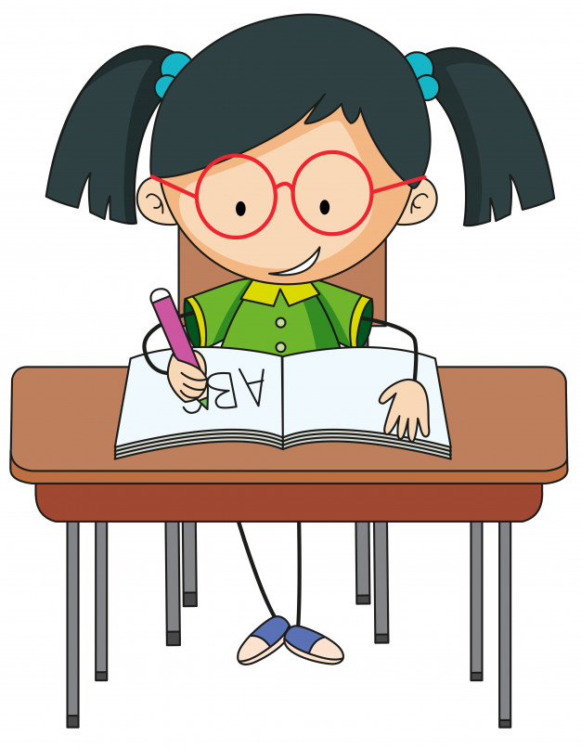

- Localiza y pinta de color rojo a Chile en el mapa de América y de color amarillo los vecinos de Chile.
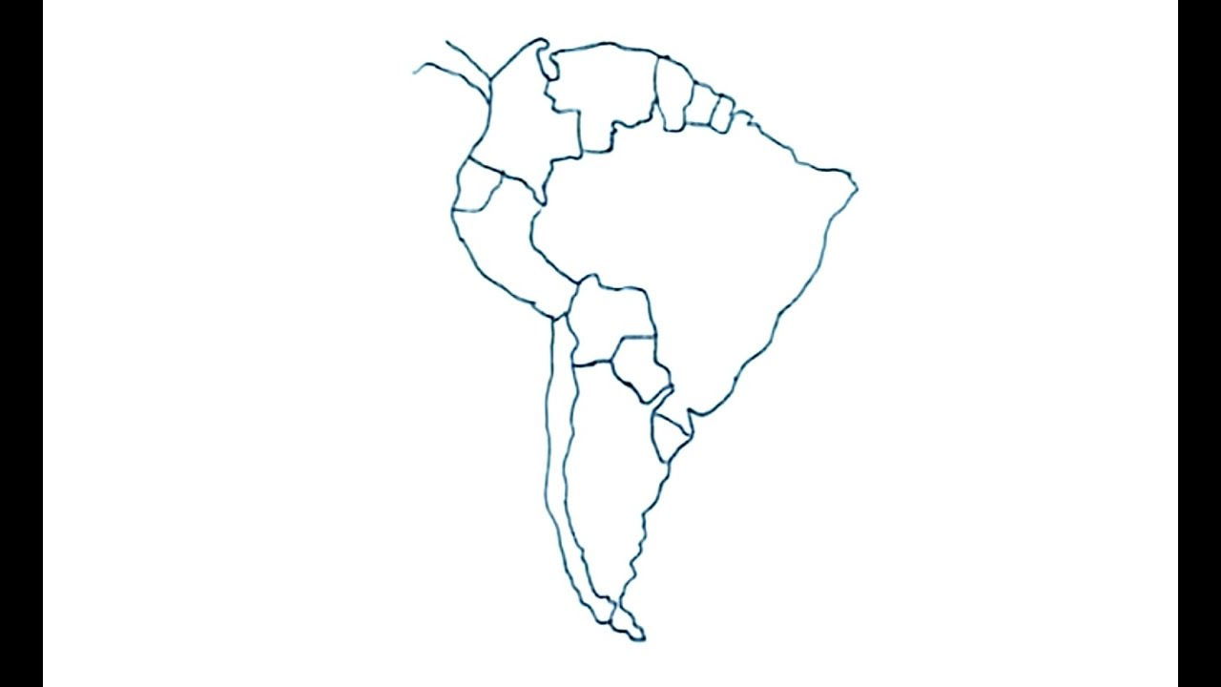
- Localiza y pinta a Chile en el mapamundi.

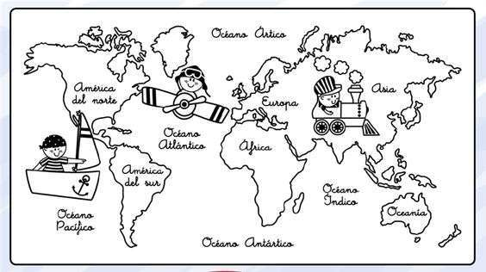

III-Ubica en el mapa a nuestra región marcando con una X.

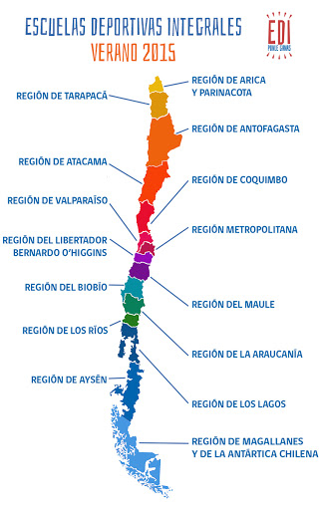
Completa las oraciones con las respuestas.
ARICA Y PARINACOTA – 15- MAGALLANES Y DE LA ANTARTICA CHILENA

Las regiones de Chile son _________________________________________
La primera región de Chile es ________________________________________________________
La última región de Chile es___________________________________________________.
EXCELENTE TRABAJO.


